22.04.2022 | 4- А | Математика | Учитель: Иващенко Т.А.
Тема: Анализ контрольной работы. Работа над ошибками.
«Странички для любознательных». Задачи-расчеты.
План работы запиши
- Задачи-расчеты. Выполни задания и запиши в тетрадь только ответы.
-- с. 68 № 1 Дополни задачи недостающими данными, исходя из условий твоей семьи.
-- с. 68 № 2 Ответь на вопросы.
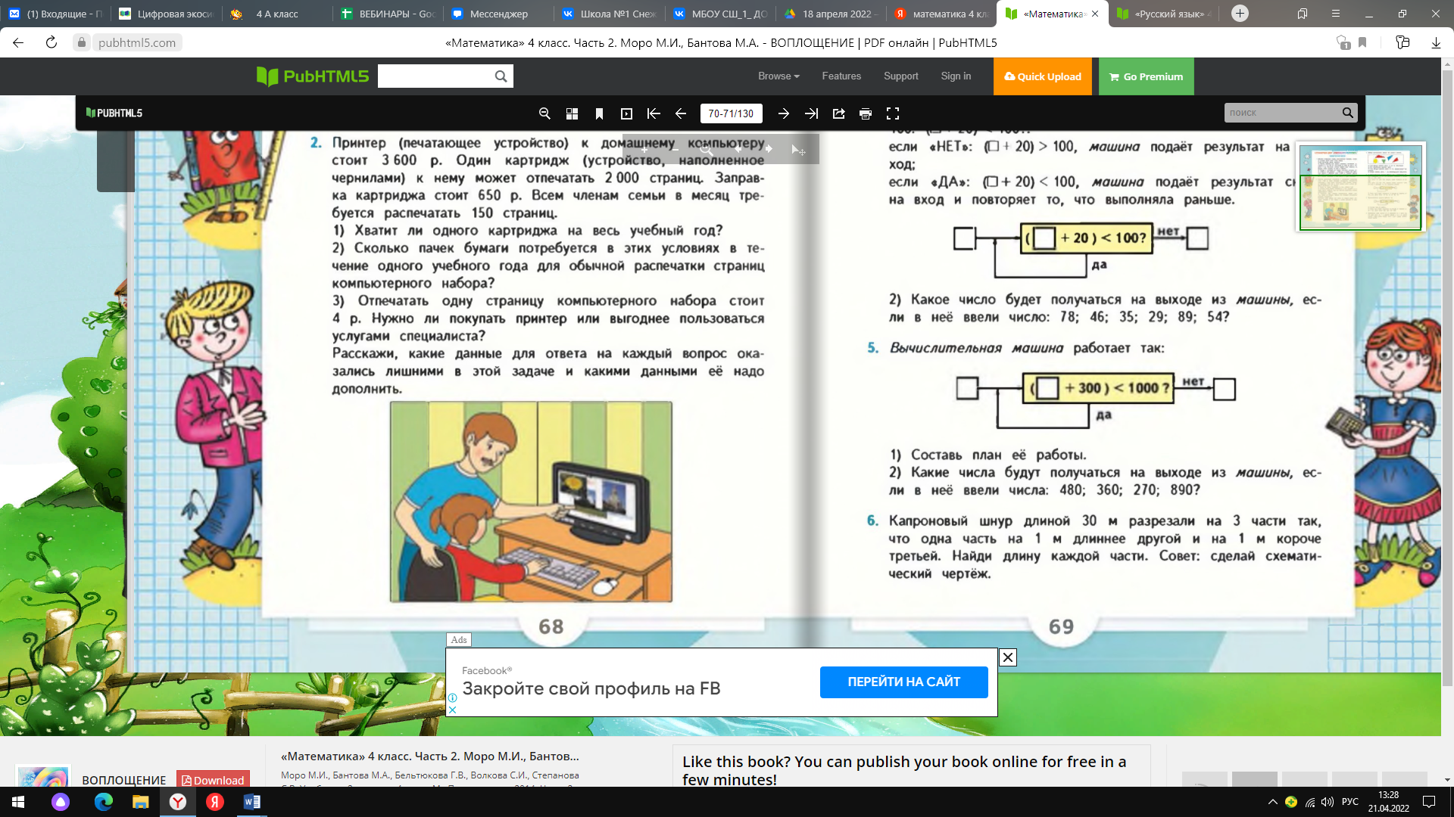
2. Геометрический материал с. 69 № 3, выбери верные высказывания
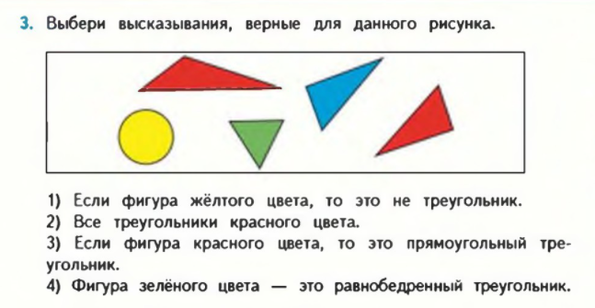
3. Домашнее задание
--- с. 69 № 6 , выполни и запиши задачу используя схематический чертеж.
Прислать фото выполненных заданий на электронную почту или в группу WhatsApp, VABER . Консультацию можно получить с 08.00 до 15.00 по телефону

